Краткое руководство пользователя:

1. Вход

Если вы заходите в приложение первый раз, вам предоставится возможность создать себе нового пользователя. Для этого, при переходе на страницу, введите своё имя: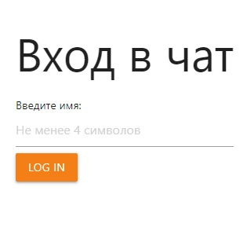

Допускется не менее 4 символов для имени нового пользователя

1. Чаты

После входа будет показан пустой чат, и их названия. При нажатии на кнопки, выберется соответствующий чат: work или flood chat:

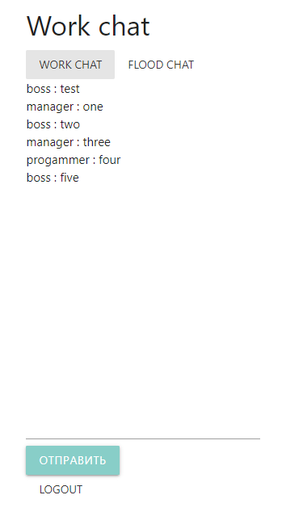

1. Сообщения

Для ввода нового сообщения необходимо ввести сообщение в поле под чатов и нажать кнопку отправить.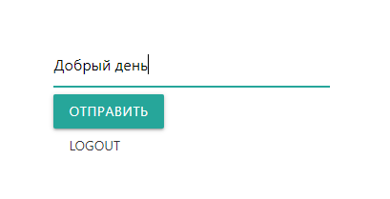

Для внесения изменения в сообщение, необходимо нажать на сообщение в чате. После этого, предыдущий текст автоматически заполнится в поле нового сообщение, после чего его можно править.

Для удаления сообщения необходимо нажать на иконку справа:

Удаление и изменение сообщений возможно только для собственных сообщений.

1. Выход

Для изменения пользователя, необходимо нажать на кнопку Logout, находящаяся под кнопкой Отправить. 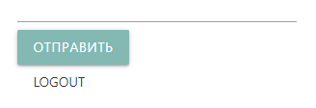

После этого вы выйдете из текущего пользователя, и браузер перейдет на страницы аутентификации.